

ANOTACE

Pracovní list je promítán na tabuli.
Žáci říkají slova k daným obrázkům, hledají více možností. Seznamují se s pojmem synonymum.
Hledají trojice slov stejného významu, vybarvují stejnou barvou.

Napiš, kdo nebo co je na obrázku. Napadne tě více slov?

…………………………………
…………………………………
…………………………………

………………………………….
………………………………….
………………………………….
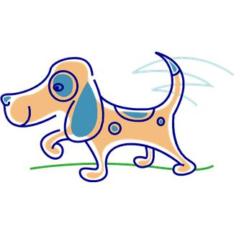
………………………………
………………………………
……………………………..
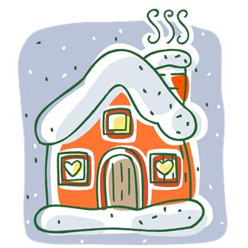
…………………………………
…………………………………
…………………………………
Napiš, co někdo na obrázku dělá, zkus vymyslet více slov:

……………………………
……………………………

……………………………

…………………………………..
……………………………………
……………………………………

……………………………
……………………………
……………………………

…………………………………..
…………………………………..
……………………………………

Slova, která mají stejný

nebo podobný význam, nazýváme
synonyma.

Hledej trojice slov stejného nebo podobného významu, vybarvuj stejnou barvou:

spěchat
koukat
pusa
hledět
běžet vánek
kluk
ústa utíkat
hoch
dívat se vítr
chlapec rty
větřík

Zdroje

Otevřená galerie Microsoft Office - Klipart

